**Stage d’Initiation**

**Elève Ingénieur en 1ère année**

**Génie Informatique**

Stage réalisé au sein de : Centre Hospitalier Universitaire

Hassan II – Fès

|  |
| --- |
| **Conception et réalisation d’une application de gestion de rendez-vous pour un service psychiatrique** |

Période de stage : 1 mois

**Réalisé par M. Ilham Boumlal**

**Encadrant ENSAF : Pr Imadeddine Mountasser**

**Encadrant Société : Abiza el Mehdi**

**Membres de jury : Pr Imadeddine Mountasser**

**Dédicaces**

**Remerciements**

La réalisation de ce travail n'aurait pas été possible sans l'intervention de personnes qui ont placé en moi une grande confiance et m'ont soutenu tout au long de mon stage. Je tiens à exprimer mes sincères remerciements au corps professoral de l'École Nationale des Sciences Appliquées de Fès pour leur appui constant et leurs précieux conseils.

Mes remerciements vont également à la direction de l'école, qui a accordé son autorisation et m'a permis d'effectuer mon stage dans un environnement propice à l'apprentissage et à la mise en pratique de mes connaissances.

Je souhaite exprimer mes sincères remerciements à mon encadrant académique, Monsieur Imadeddine Mountasser de l'École Nationale des Sciences Appliquées de Fès. Sa guidance bienveillante, son expertise académique et ses conseils éclairés ont été d'une aide inestimable tout au long de mon projet. Ses encouragements et son soutien constant m'ont permis de surmonter les défis rencontrés avec confiance et détermination.

Je souhaite également exprimer ma gratitude et mes remerciements chaleureux à Monsieur le Directeur du Centre Hospitalier Universitaire (CHU) pour avoir généreusement accepté ma présence au sein de leur établissement pendant la durée de mon stage. Son accueil bienveillant et son soutien indéfectible m'ont permis de bénéficier d'un environnement propice à l'apprentissage et à l'accomplissement de mes tâches, et ont été d'une grande valeur pour mon expérience professionnelle.

Je souhaite exprimer ma profonde gratitude à Monsieur Abiza El Mehdi, mon encadrant, qui a accepté avec bienveillance de me guider tout au long de ce mois de stage. Sa disponibilité, son expertise et ses conseils éclairés ont grandement contribué à mon apprentissage et à la qualité de mon travail.

Enfin, mes remerciements s'étendent également au personnel du service d'exploitation des systèmes d'information. Leur encouragement constant et leur soutien inestimable ont été des moteurs essentiels pour ma progression et ma réussite. Leur expertise technique et leur disponibilité m'ont permis de surmonter les obstacles rencontrés et de mener à bien mes missions.

En conclusion, je suis profondément reconnaissant envers toutes les personnes qui ont contribué de près ou de loin à la réalisation de ce stage. Leur confiance, leur soutien et leurs précieux enseignements ont été des éléments déterminants dans mon parcours, et je resterai à jamais reconnaissant pour cette expérience enrichissante.

**Résumé**

Le présent rapport est la synthèse du projet de stage d'initiation, effectué au sein du Centre Hospitalier Universitaire Hassan II de Fès, portant sur la conception et la réalisation d'une application de gestion de rendez-vous pour le service psychiatrique. Ce projet vise à faciliter la gestion des demandes de rendez-vous entre les patients, leurs compagnons, et les médecins, tout en améliorant la communication et l'organisation des consultations.

L'objectif principal était de développer une application permettant aux patients souffrant de troubles de mémoire, via leurs compagnons, de gérer les demandes de rendez-vous avec les médecins du service psychiatrique. Ma première mission a consisté à analyser les besoins fonctionnels du projet et à élaborer des spécifications techniques détaillées, fixant les limites et objectifs du système. Par la suite, j'ai été chargée de la conception et de l'implémentation d'une application Java/MySQL, offrant une interface conviviale pour la gestion des notifications et des rendez-vous, permettant aux médecins d'accepter les demandes et de planifier les consultations.

**Abstract**

This report synthesizes the initiation internship project carried out at the Hassan II University Hospital Center in Fez, centered on the design and implementation of an appointment management application for the psychiatric department. The project aims to streamline the handling of appointment requests between patients, their companions, and doctors, while enhancing communication and the organization of consultations.

The primary objective was to develop an application that enables patients with memory disorders, through their companions, to manage appointment requests with doctors in the psychiatric department. Our initial task was to analyze the project’s functional requirements and develop detailed technical specifications, establishing the system's scope and objectives. We were then responsible for designing and implementing a Java/MySQL application with a user-friendly interface for managing notifications and appointments, allowing doctors to accept or reject requests and schedule consultations.

**Sommaire**

Dédicace…………………………………………………………………………..……3

Remerciement…………………………………………………………………………..4

Résumé............................................................................................................................5

Abstract...........................................................................................................................6

**Introduction Générale**………………………………………………………............9

**1 CHAPITRE1 : CONTEXTE GENERALE DU PROJET………………..10**

1.1 Introduction..............................................................................................................…….10

1.2 Présentation de l’organisme………………………………………………………………10

1.2.1 Présentation de CHU Fès……………………………………………………………10

1.2.2 Le service informatique………………………………………………………..…….11

1.3 Système d’information hospitalier………………………………………………………..12

1.4 Système Actuelle HOSIX …………………………………………………………….…..13

1.5 Sujet et contexte de stage : Présentation du projet ……………………………………..…13

1.6 Conclusion ………………………………………………………………………………..15

**2 CHAPITRE 2 : ANALYSE ET CONCEPTION**………………………..…16

2.1 Introduction……………………………………………………………………......16

2.2 Analyse des besoins ……………………………………………………………....16

2.2.1 Besoins fonctionnels ………………………………………………….....16

2.2.2 Besoins non fonctionnels ………………………………………………...17

2.3 Conception des données et des traitements……………………………………..…17

2.3.1 La méthode MERISE…………………………………………………….17

2.4 Outils utilisés dans la conception……………………………………………….....17

2.5 Identification des entités du projet………………………………………………...19

2.6 Dictionnaire de données (DD)…………………………………………………….19

2.7 Graphe de dépendance fonctionnelle (GDF)………………………………………20

2.8 Modèle Conceptuel de Données (MCD)…………………………………………..21

2.9 Modèle Logique de Données (MLD)……………………………………………...22

2.10 Conclusion ………………………………………………………………………23

**3 CHAPITRE 3 : REALISATION DE L’APPLICATION………………...24**

3.1 Introduction…………………………………………………………………..……24

3.2 Outils et technologies utilisés……………………………………………………..24

3.3 Présentation de l’application………………………………………………………27

3.3.1 Présentation des pages Medecin………………..………………….…….28

3.3.2 Présentation des pages Patient……………………………………………32

3.3.3 La prise de rendez-vous…………………………………..……………....38

3.4 Conclusion ………………………………………………………………………..42

**Conclusion Générale………………………………….………………………...….43**

**Table de figure**

Figure 1:CHU Hassan II (Fès) 11

Figure 2: Organigramme de la direction du CHU Fès 11

Figure 3: Logo de Draw.io 18

Figure 4 : Logo de Excel 19

Figure 5: Dictionnaire de données 20

Figure 6: Graphe de dépendance fonctionnelle 21

Figure 7: Modèle Conceptuel de Données 22

Figure 8: logo de Eclipse 24

Figure 9:logo Java 25

Figure 10:logo PhpMyAdmin 26

Figure 11: logo MySQL 26

Figure 12: logo Wampserver 27

Figure 13: page Home 28

Figure 14: page de choix 29

Figure 15: page Inscription medecin 29

Figure 16: Enregistrement des informations du médecin 30

Figure 17: Réussite de l’inscription medecin 30

Figure 18: page Authentification medecin 31

Figure 19: Réussite de la Connexion 31

Figure 20: Affichage des listes 32

Figure 21: Page choix Patient 33

Figure 22: Page d’Inscription patient 33

Figure 23: Enregistrement des informations Patient et Compagnon 34

Figure 24: Réussite de l’inscription Patient 34

Figure 25: Page Authentification Patient 35

Figure 26: Connexion du patient 35

Figure 27: Demande de service 36

Figure 28: Liste des médecins 36

Figure 29:Choix 1 37

Figure 30: Choix 2 37

Figure 31: Choix 3 37

Figure 32: Demande de rendez-vous 38

Figure 33: Envoi de notification 38

Figure 34: Après la Connexion du médecin 39

Figure 35: Validation de la notification du patient 39

Figure 36: Création de rendez-vous 40

Figure 37: Historique de notifications 40

Figure 38: Réception du message 41

Figure 39: Le message 42

**Introduction Générale**

Aujourd'hui, l'informatique joue un rôle essentiel dans tous les domaines, en simplifiant la vie quotidienne et en permettant de gagner du temps sur des tâches, qu'elles soient simples ou complexes. Toutefois, pour atteindre une qualité optimale, la théorie seule ne suffit pas. Il est indispensable de compléter cette formation par une expérience pratique, afin de mieux appréhender le fonctionnement des tâches dans un cadre professionnel réel. J'ai été amenée à effectuer un stage au Centre Hospitalier Universitaire Hassan II de Fès d’une durée d’un mois.

Ce stage a constitué une véritable opportunité pour établir un lien direct avec le monde professionnel, en m'offrant la chance d'appliquer mes connaissances théoriques dans un contexte pratique. Le projet qui m'a été attribué se décrit comme suit : Conception et réalisation d'une application de gestion de rendez-vous pour un Service Psychiatrique. Ce projet avait pour but de développer une application permettant de gérer efficacement les rendez-vous entre les patients et les médecins, en automatisant la prise de rendez-vous, l’envoi de notifications, et la gestion des disponibilités, le tout dans un cadre adapté aux besoins spécifiques du service psychiatrique. Le bon fonctionnement de l’application et le respect du cahier des charges sont essentiels. C'est pourquoi ces aspects ont été soigneusement pris en compte tout au long de la réalisation du projet.

Mon travail se divise en trois chapitres structurés comme suit :

* Le premier chapitre présente le Centre Hospitalier Universitaire Hassan II de Fès, la problématique du projet et la solution proposée.
* Le deuxième chapitre est consacré à l’analyse des besoins et la conception du projet.
* Le troisième chapitre aborde l’implémentation de l’application, en offrant un aperçu des interfaces proposées et en décrivant l’environnement matériel et logiciel.

# CHAPITRE 1 :CONTEXTE GENERALE DU PROJET

* 1. INTRODUCTION

Dans ce chapitre, je commence par une présentation du CHU Hassan II de Fès, lieu de ce stage. J'examinerai en détail l'organisation des consultations et hospitalisations au sein de cet établissement de santé, en mettant particulièrement l'accent sur la cellule de développement et système d'information, la cellule réseau et la cellule télécom. De plus, je présenterai le sujet de mon stage, la problématique que j'ai abordée, ainsi que la solution que j'ai proposée pour répondre aux besoins de l'organisme.

* 1. PRESENTATION DE L’ORGANISME
     1. PRESENTATION DE CHU FES

Le CHU Hassan II (Fès) est un centre hospitalier universitaire situé dans la ville de Fès, à proximité de la faculté de médecine et de pharmacie, a été inauguré le 14 janvier 2009 par le roi Mohammed VI

Les principales missions du CHU sont les suivantes :

- Dispenser des soins à toute personne nécessitant ses services, de jour comme de nuit, en veillant à garantir l'accès et la continuité des soins avec une qualité optimale.

- Effectuer des travaux de recherche médicale en respectant scrupuleusement l'intégrité physique et morale ainsi que la dignité des patients.

- Participer à l'enseignement clinique universitaire et post-universitaire en médecine et en pharmacie, ainsi qu'à la formation du personnel paramédical.

Le Centre Hospitalier Hassan II de Fès est composé d'une direction centrale et de différentes formations hospitalières, notamment :

- L'Hôpital des Spécialités.

- L'Hôpital Mère et Enfant.

- L'Hôpital d'Oncologie et de Médecine Nucléaire.

- L'Hôpital OMAR DRISSI.

- L'Hôpital IBN AL HASSAN

Ces différentes entités permettent au CHU de Fès de fournir une large gamme de services de santé spécialisés et de répondre aux besoins des patients dans différents domaines médicaux.

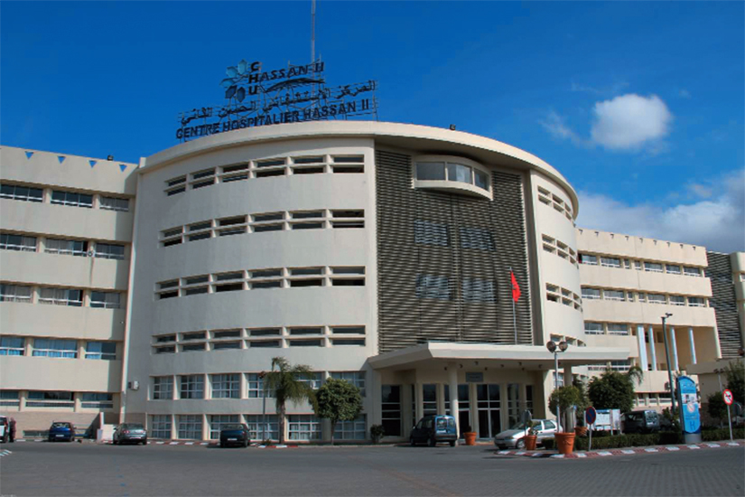

**Figure 1:CHU Hassan II (Fès)**

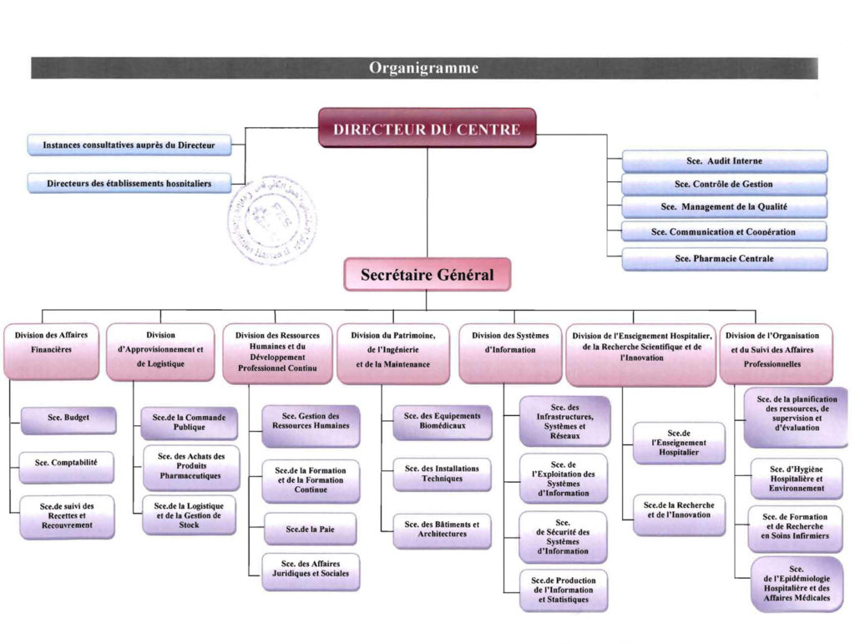

**Figure 2: Organigramme de la direction du CHU Fès**

1.2.2 LE SERVICE INFORMATIQUE

Le service informatique du Centre Hospitalier Universitaire (CHU) Hassan II de Fès joue un rôle crucial dans le bon fonctionnement de l'établissement.

Il est divisé en trois cellules distinctes :

a. La cellule développement et système d'information : Cette cellule est responsable de la résolution des problèmes liés au système d'information hospitalier (SIH). Elle s'occupe du développement et de la maintenance des applications informatiques utilisées au sein de l'hôpital, visant à améliorer l'efficacité des processus administratifs et médicaux.

b. La cellule réseau : La cellule réseau est chargée de la maintenance et du contrôle du réseau informatique du CHU. Cela inclut la gestion des infrastructures réseau pour assurer une connectivité fiable et sécurisée entre les différents services de l'hôpital.

c. La cellule télécom : Cette cellule gère et maintient le réseau de téléphonie au sein du CHU. Elle est responsable de l'intégration et de la gestion des systèmes de communication, garantissant que les communications internes et externes se déroulent sans interruption.

Le service informatique, à travers ces trois cellules, assure un support technique de qualité, le bon fonctionnement des infrastructures informatiques et télécom, ainsi que la maintenance du matériel. Il joue un rôle essentiel dans l'intégration des technologies de l'information et de la communication (TIC) au sein de l'hôpital, contribuant ainsi à l'amélioration des performances et de la qualité des soins.

* 1. SYSTEME D’INFORMATION HOSPITALIER

Un **système d'information hospitalier** (SIH) est un ensemble intégré d'applications et de technologies conçu pour gérer les informations au sein des établissements de santé. Il joue un rôle crucial dans l'administration, la gestion des opérations et l'amélioration de la qualité des soins.

Les principaux composants d'un système d'information hospitalier sont :

❖ **Logiciels spécialisés** : Le SIH intègre des logiciels conçus pour gérer divers aspects des opérations hospitalières, tels que la gestion des dossiers médicaux électroniques (DME), la planification des ressources, la gestion des rendez-vous et des admissions, la pharmacie, et la facturation.

❖ **Matériel informatique** : Ce composant inclut les serveurs, postes de travail, dispositifs de stockage, équipements de sécurité informatique, réseaux de communication et appareils médicaux connectés, nécessaires au bon fonctionnement du SIH.

❖ **Données médicales et administratives** : Le SIH centralise et gère un large éventail de données, allant des dossiers médicaux des patients aux informations sur les traitements, médicaments, données administratives (comme l'assurance et la facturation), données de laboratoire et imagerie médicale.

❖ **Personnel informatique et utilisateurs finaux** : Le personnel informatique assure la maintenance et le support du SIH, tandis que les utilisateurs finaux (médecins, infirmières, personnel administratif, etc.) utilisent quotidiennement le SIH pour accomplir leurs tâches.

❖ **Procédures et politiques** : Le SIH s'appuie sur des politiques et des procédures qui encadrent l'accès aux données, la sécurité informatique, la confidentialité des informations médicales et la sauvegarde des données.

* 1. SYSTEME ACTUEL HOSIX

HOSIX est un **système de gestion et d'information hospitalière** développé par SIVSA, qui vise à intégrer efficacement toutes les activités au sein des établissements de santé.

Un système d'information hospitalier comme HOSIX offre généralement les fonctionnalités suivantes :

❖ **Gestion des dossiers médicaux électroniques (DME)** : HOSIX permet de gérer électroniquement et de manière sécurisée les dossiers médicaux des patients, incluant les antécédents, diagnostics, résultats d'examens et traitements.

❖ **Gestion des rendez-vous et admissions** : Le système facilite la planification des rendez-vous et optimise les admissions en gérant efficacement les disponibilités des médecins et des salles.

❖ **Gestion de la pharmacie et des médicaments** : HOSIX propose des outils pour gérer les stocks de médicaments, les prescriptions électroniques et les interactions médicamenteuses, garantissant une distribution sécurisée et efficace.

❖ **Facturation et gestion financière** : Le système gère la facturation, les assurances, et le suivi des paiements et dépenses, assurant ainsi une gestion financière fluide et transparente.

❖ **Interopérabilité et partage de données** : HOSIX assure l’interopérabilité avec d'autres systèmes de santé et permet un partage sécurisé des données médicales entre établissements et professionnels autorisés.

❖ **Sécurité des données et conformité réglementaire** : Le système intègre des mesures de sécurité avancées pour protéger les informations médicales sensibles et garantir la conformité aux normes en matière de protection des données de santé.

❖ **Outils d’aide à la décision clinique** : HOSIX inclut des outils basés sur des protocoles médicaux et des données probantes pour assister les professionnels de santé dans la prise de décisions cliniques.

* 1. SUJET ET CONTEXTE DE STAGE : PRESENTATION DU PROJET

Le Centre Hospitalier Universitaire Hassan II fait face à des défis importants dans la gestion des rendez-vous des patients psychiatriques. Bien que le système d'information hospitalier HOSIX soit efficace pour d'autres départements, il ne répond pas aux besoins spécifiques des patients psychiatriques, souvent confrontés à des troubles cognitifs. Cette situation entraîne plusieurs problèmes :

1. **Respect des Rendez-vous** : Les patients peuvent oublier leurs rendez-vous, ce qui retarde le processus de soins pour les autres patients.
2. **Communication Difficile** : En cas de modifications de rendez-vous ou d'indisponibilité, il est compliqué d'informer rapidement le patient et son accompagnateur, ce qui peut créer de la confusion et du stress.
3. **Accompagnement Nécessaire** : Les patients ayant des troubles cognitifs ont souvent besoin d'un soutien d'un compagnon pour naviguer dans le processus de prise de rendez-vous.

Ces problèmes soulignent la nécessité d'un système informatisé qui facilite la gestion des rendez-vous en intégrant la communication et l'accompagnement des patients.

Afin de répondre aux besoins spécifiques du service psychiatrique, notamment en ce qui concerne les troubles de mémoires, une application de gestion de rendez-vous a été conçue. Cette application permet une gestion centralisée et automatisée des demandes de rendez-vous, tout en assurant une communication fluide entre les patients, leurs compagnons et les médecins. Les fonctionnalités principales de l’application incluent :

* **Inscription des utilisateurs** : Le compagnon s’inscrit en premier, en ajoutant le patient dont il est responsable, tandis que les médecins s’inscrivent de manière indépendante.
* **Connexion sécurisée** : Les patients (via leurs compagnons) et les médecins peuvent se connecter à l’application pour accéder aux différentes fonctionnalités.
* **Gestion des notifications** : Les patients envoient une notification au médecin de leur choix pour demander un rendez-vous.
* **Réponse du médecin** : Les médecins consultent les notifications et, en cas d'acceptation, fixent la date et l'heure du rendez-vous.
* **Consultation du rendez-vous** : Une fois connecté, le patient peut consulter la réponse du médecin et visualiser les détails du rendez-vous.
* **Gestion des historiques** : Toutes les notifications et rendez-vous sont enregistrés pour permettre un suivi rigoureux de l’historique des interactions entre les patients et les médecins.

Grâce à ce système, le service psychiatrique pourra améliorer l'organisation des consultations, réduire les erreurs de communication et s’assurer que les patients, souvent confrontés à des troubles de la mémoire, ne manquent pas leurs rendez-vous. L'application, développée offre une interface conviviale et sécurisée, adaptée aux besoins de tous les utilisateurs.

* 1. CONCLUSION

Dans ce chapitre, j'ai présenté le contexte général du projet en fournissant une introduction détaillée au CHU Hassan II de Fès, l'organisme d'accueil de ce stage. J'ai examiné l'organisation des consultations et hospitalisations au sein de l'établissement, en mettant l'accent sur le rôle crucial du service informatique et ses trois cellules distinctes : développement et système d'information, réseau, et télécom. Par la suite, j’ai introduit le concept de système d'information hospitalier (SIH) et décrit l'actuel système HOSIX, utilisé au sein du CHU pour la gestion des dossiers médicaux et des rendez-vous.

Ensuite, j’ai abordé le sujet spécifique de mon projet, qui consiste à concevoir et réaliser une application de gestion de rendez-vous pour le service psychiatrique. J’ai identifié les principales problématiques liées à la communication et la planification dans ce contexte spécifique, en soulignant les difficultés rencontrées par les patients souffrant de troubles cognitifs. Pour répondre à ces défis, j’ai proposé une solution innovante, intégrant des fonctionnalités telles que l'inscription des compagnons, l'envoi de notifications pour les demandes de rendez-vous, ainsi que la confirmation automatisée. Cette application vise non seulement à améliorer l'expérience des patients atteints de troubles de la mémoire, mais aussi à simplifier et optimiser la gestion des rendez-vous par les médecins.

Le prochain chapitre se concentrera sur l'analyse détaillée des besoins, la conception de l'application, ainsi que sur les outils techniques utilisés.

1. CHAPITRE 2 :ANALYSE ET CONCEPTION
   1. INTRODUCTION

Dans ce chapitre, j'aborderai la conception de l’application, qui est une étape cruciale du cycle de vie du projet et qui vise à structurer et organiser les données.  
À travers les différentes phases de modélisation, je vais identifier les entités principales, leurs relations et les traitements à effectuer, afin de garantir une application cohérente et adaptée aux besoins fonctionnels du projet.

* 1. ANALYSE DES BESOINS

Dans le cadre de la conception d'une application de gestion de rendez-vous pour le service psychiatrique, plusieurs besoins fonctionnels ont été identifiés afin de répondre aux spécificités des patients souffrant de troubles de mémoire, ainsi qu'aux contraintes des médecins dans la gestion de leurs consultations. L'application doit être capable de gérer de manière efficace la communication entre les patients, leurs compagnons, et les médecins, tout en garantissant un suivi administratif simplifié et sans erreurs.

**2.2.1 Besoins fonctionnels :**

Inscription des utilisateurs :

* + Le compagnon s’inscrit en ajoutant les informations du patient.
  + Les médecins s’inscrivent de manière indépendante.

Gestion des authentifications :

* + Le compagnon utilise les informations du patient pour se connecter.
  + Les médecins accèdent à l’application via une authentification sécurisée.

Envoi de notifications :

* + Le compagnon envoie des notifications pour demander des rendez-vous au nom du patient.

Réponse aux notifications :

* + Les médecins acceptent les demandes lorsqu’ils se connectent, en fixant une date et une heure de rendez-vous.

Consultation des rendez-vous :

* + Le compagnon consulte les réponses des médecins et les détails des rendez-vous.

Historique des interactions :

* + Suivi des notifications envoyées et des rendez-vous pris.

**2.2.2 Besoins non fonctionnels :**

Sécurité :

* + Authentification sécurisée pour protéger les données sensibles des patients.

Simplicité d’utilisation :

* + Interface conviviale pour les compagnons, patients et médecins.

Fiabilité :

* + Enregistrement fiable des données et suivi rigoureux des notifications et rendez-vous.

Performance :

* + Rapidité dans le traitement des demandes et des réponses pour un service fluide.

Disponibilité :

* + Le système doit être accessible en permanence pour tous les utilisateurs.

2.3 CONCEPTION DES DONNEES ET DES TRAITEMENTS

2.3.1 La méthode MERISE

MERISE est une méthode d'analyse, de conception et de gestion de projets informatiques, développée dans les années 1970 en France. Son nom est souvent interprété comme l'acronyme de "Méthode d'Étude et de Réalisation Informatique pour les Systèmes d'Entreprises", bien que son origine soit également liée à une analogie avec le merisier, un arbre qui ne produit de beaux fruits qu'avec une greffe réussie, symbolisant l'importance d'une bonne intégration des méthodes informatiques dans les organisations.  
Elle repose sur quatre étapes principales :

1. Dictionnaire de données **(DD)**
2. Graphe de dépendance fonctionnelle **(GDF)**
3. Modèle Conceptuel de Données **(MCD)**
4. Modèle Logique de Données **(MLD)**

2.4 OUTILS UTILISES DANS LA CONCEPTION

Comme outils de conception nous avons choisi :

* **Draw.io**



**Figure 3: Logo de Draw.io**

Draw.io, également connu sous le nom de diagrams.net, est un outil en ligne de modélisation de diagrammes qui permet aux utilisateurs de créer facilement une variété de schémas, y compris des organigrammes, des diagrammes UML et des architectures de bases de données. Cet outil est apprécié pour son interface intuitive et ses fonctionnalités puissantes, qui le rendent accessible tant aux professionnels qu'aux novices. Il permet la collaboration en temps réel entre plusieurs utilisateurs, facilitant ainsi le travail d'équipe. Les diagrammes peuvent être exportés dans divers formats (PDF, PNG, SVG) pour un partage facile, et les utilisateurs peuvent sauvegarder leurs travaux localement ou sur des services cloud sécurisés comme Google Drive et Dropbox. Adaptable à différents besoins, Draw.io est idéal tant pour des projets simples que pour des architectures complexes.

* **Excel :** pour tracer le dictionnaire de données



**Figure 4 : Logo de Excel**

Microsoft **Excel** est un logiciel tableur développé par Microsoft, faisant partie de la suite bureautique Microsoft Office. Il permet aux utilisateurs de créer, organiser et analyser des données sous forme de tableaux, en utilisant des lignes et des colonnes. Excel est particulièrement apprécié pour ses capacités de calcul numérique, de représentation graphique et d'analyse de données, intégrant des fonctionnalités avancées comme les tableaux croisés dynamiques et la programmation via des macros en Visual Basic for Applications (VBA). Les fichiers Excel sont appelés classeurs, qui contiennent plusieurs feuilles de calcul. Chaque feuille est composée de cellules où l'utilisateur peut entrer des valeurs ou des formules. Excel est largement utilisé dans divers domaines tels que la comptabilité, la finance et la gestion de données, facilitant ainsi la prise de décisions basées sur des analyses quantitatives.

* 1. IDENTIFICATION DES ENTITES DE PROJET

Une **entité** est définie comme un objet du monde réel qui possède une existence indépendante. Elle peut être concrète (comme un client ou un produit) ou abstraite (comme un contrat ou un projet) et est caractérisée par des propriétés appelées **attributs**. Chaque entité est identifiable par un nom unique et peut être représentée graphiquement par un rectangle dans un modèle conceptuel de données (MCD).

🡪Entités du projet :

• **Patient** : une personne a des troubles de mémoire.

• **Compagnon** : représente une personne qui accompagne et assiste le patient dans ses démarches médicales

• **Médecin**

• **Notification** : représente une demande de service envoyée par un patient (via son compagnon) à un médecin.

• **Rendez-vous (RDV)** : contient la date et l'heure du rendez-vous.

* 1. DICTIONNAIRE DE DONNEES (DD)

Le **(DD)** dans la méthode MERISE est un document essentiel qui regroupe toutes les informations nécessaires à la gestion des données d'une base. Il est élaboré lors de la phase d'analyse et sert de référence pour le développement et la conception des systèmes d'information.

Il contient les éléments suivants pour chaque donnée à conserver :

* Nom court : Un code ou libellé désignant la donnée (par exemple, titre_l pour le titre d'un livre).
* Désignation : Une description claire de ce que représente la donnée (par exemple, "titre du livre").
* Type de donnée : Indique si la donnée est alphabétique, numérique, alphanumérique, une date ou booléenne.
* Longueur : Spécifie la taille maximale que peut prendre la donnée dans la base.
* Observation : Fournit des explications supplémentaires sur la donnée, y compris des règles de calcul si nécessaire

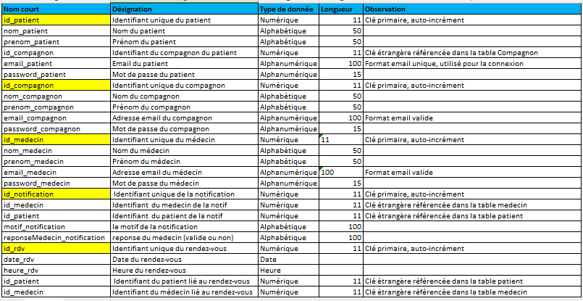

**Figure 5: Dictionnaire de données**

* 1. GRAPHE DE DEPENDANCE FONCTIONNELLES (GDF)

**(GDF)** dans la méthode MERISE est un outil graphique qui représente les dépendances fonctionnelles entre les différentes données d'un système d'information. Il permet de visualiser comment certaines données (ou propriétés) dépendent les unes des autres, facilitant ainsi la compréhension et la gestion des relations entre ces données.

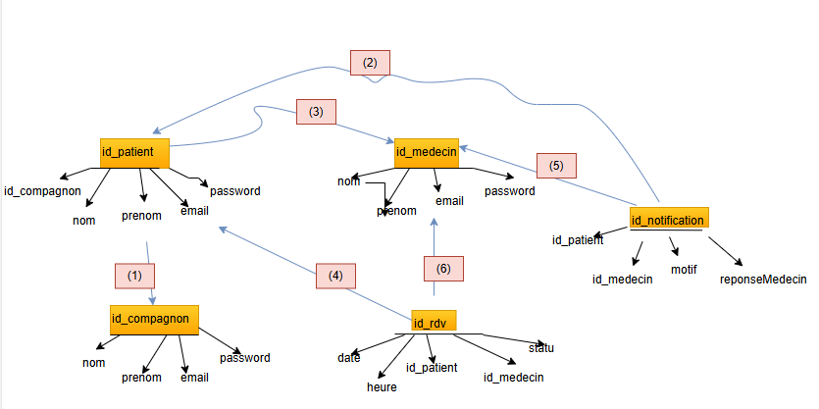

**Figure 6: Graphe de dépendance fonctionnelle**

(1) : Un patient est toujours associé à un compagnon, en raison de ses troubles de mémoire. Un compagnon peut s'occuper de plusieurs patients, mais chaque patient a un seul compagnon

(2) : Un patient peut envoyer plusieurs notifications à un médecin.

(3) : Un médecin peut s’occuper de plusieurs patients.

(4) : Un patient peut avoir plusieurs rendez-vous programmés avec un médecin.

(5) : Un médecin peut recevoir plusieurs notifications du patient.

(6) : Un médecin peut avoir plusieurs rendez-vous programmés avec différents patients.

* 1. MODELE CONCEPTUEL DE DONNEES (MCD)

Le Modèle Conceptuel de Données (MCD) vise à formaliser les données qui seront utilisées par le système d'information. Il constitue une représentation claire et accessible des données, permettant de décrire le système d'information à travers des entités.

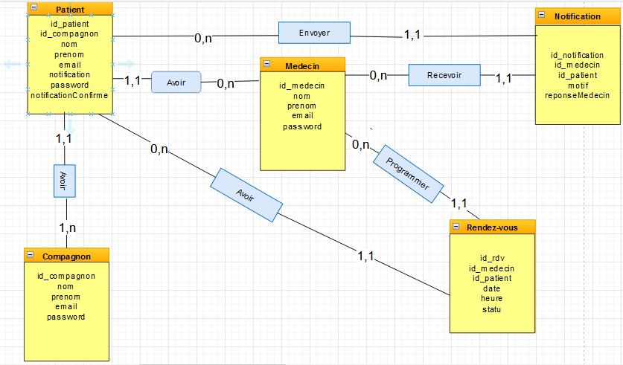

**Figure 7: Modèle Conceptuel de Données**

* 1. MODELE LOGIQUE DE DONNEES (MLD)

**(MLD)** est une étape clé dans la méthodologie MERISE, représentant la traduction du Modèle Conceptuel de Données (MCD) en un format qui peut être utilisé pour créer une base de données relationnelle. Il sert à définir comment les données identifiées dans le MCD seront organisées et structurées au niveau logique.

• **Patient** = (id_patient INT AUTO_INCREMENT PRIMARY KEY, nom VARCHAR(50), prenom VARCHAR(50), email VARCHAR(100), password VARCHAR(255), id_compagnon INT, FOREIGN KEY (id_compagnon) REFERENCES Compagne(id_compagne))

• **Compagnon** = (id_compagne INT AUTO_INCREMENT PRIMARY KEY, nom VARCHAR(50), prenom VARCHAR(50), email VARCHAR(100), password VARCHAR(255))

• **Médecin** = (id_medecin INT AUTO_INCREMENT PRIMARY KEY, nom VARCHAR(50), prenom VARCHAR(50), email VARCHAR(100), password VARCHAR(255))

• **Notification** = (id_notification INT AUTO_INCREMENT PRIMARY KEY,motif VARCHAR(50), reponseMedecin VARCHAR(50), id_patient INT, id_medecin INT, FOREIGN KEY (id_patient) REFERENCES patient(id_patient), FOREIGN KEY (id_medecin) REFERENCES medecin(id_medecin))

• **Rendez-vous** = (id_rdv INT AUTO_INCREMENT PRIMARY KEY, date DATE, heure TIME, id_patient INT, id_medecin INT, FOREIGN KEY (id_patient) REFERENCES patient(id_patient), FOREIGN KEY (id_medecin) REFERENCES medecin(id_medecin))

* 1. CONCLUSION

Ce chapitre m’a permis de mener une analyse approfondie des besoins pour le développement de l'application de gestion de rendez-vous destinée au service psychiatrique, en m'appuyant sur la méthodologie Merise. J'ai commencé par identifier et décrire les besoins fonctionnels et non fonctionnels, afin de mieux cerner les attentes des utilisateurs, qu'il s'agisse des compagnons de patients, des médecins, ou du personnel administratif. Cette phase a été cruciale pour définir les principales fonctionnalités du système, telles que la gestion des inscriptions, la gestion des notifications et la gestion des rendez-vous, tout en garantissant une expérience utilisateur fluide et sécurisée.

Ensuite, j'ai procédé à la conception détaillée de l'application en m'appuyant sur divers outils de modélisation Merise. Le dictionnaire de données m’a permis de formaliser les principaux éléments du système, en définissant les attributs et caractéristiques de chaque donnée manipulée. Le graphe de dépendance fonctionnelle, quant à lui, a mis en lumière les relations clés entre les entités, notamment entre les patients, les compagnons et les médecins, et a assuré que les processus métier soient bien pris en compte.

J'ai poursuivi par l'élaboration du modèle conceptuel des données (MCD), qui m'a permis de structurer les entités et les relations du système de manière optimale. Ce modèle conceptuel a ensuite été traduit en un modèle logique des données (MLD), préparant ainsi la future implémentation de la base de données. Ce processus de modélisation m'a offert une vision claire et complète du fonctionnement de l'application, garantissant que toutes les exigences fonctionnelles et techniques soient correctement prises en compte.

Dans le prochain chapitre, je passerai de la théorie à la pratique en abordant la phase de réalisation technique du projet. J’aborderai la création des interfaces utilisateur, la mise en place de la base de données, ainsi que les outils de développement utilisés. Cette étape pratique permettra de concrétiser la conception théorique, en assurant que les fonctionnalités prévues répondent efficacement aux attentes des utilisateurs finaux.

1. CHAPITRE 3 :REALISATION DE L’APPLICATION

3.1 INTRODUCTION

Ce dernier chapitre présente l'étape de réalisation de mon application de gestion de rendez-vous pour le service psychiatrique. J'y détaille les principales interfaces de l'application ainsi que les différents outils et technologies utilisés pour sa mise en œuvre. Cette phase traduit en pratique les concepts et modèles définis lors de l'étape de conception, en aboutissant à un système fonctionnel et répondant aux besoins identifiés.

3.2 OUTILS ET TECHNOLOGIES UTILISES

* **Eclipse IDE :** Utilisé pour faciliter l'écriture, le test, et le débogage du code Java



**Figure 8: logo de Eclipse**

Eclipse IDE est un environnement de développement intégré (IDE) principalement destiné aux développeurs Java. Il permet de coder, éditer, compiler et déboguer des applications Java dans un espace de travail unique et convivial. Développé à l'origine par IBM et maintenant géré par la Fondation Eclipse, cet IDE est gratuit et open-source, ce qui en fait l'un des outils les plus populaires pour le développement Java et il facilite le développement de logiciels en offrant une interface riche et des outils robustes pour les programmeurs.

* **Java :**



**Figure 9:logo Java**

**Java** est un langage de programmation orienté objet et une plateforme informatique développés par Sun Microsystems en 1995, maintenant gérés par Oracle. Ce langage est conçu pour être portable, ce qui signifie que le code Java peut être exécuté sur n'importe quel système d'exploitation qui dispose d'une Machine Virtuelle Java (JVM), permettant ainsi le principe "écrire une fois, exécuter partout".

Java est largement utilisé pour le développement d'applications d'entreprise, d'applications mobiles (notamment sur Android), de jeux vidéo, ainsi que pour des applications web et des systèmes embarqués. Sa flexibilité et sa vaste bibliothèque de frameworks en font un choix privilégié pour les développeurs dans divers secteurs.

* **Swing** (Interface graphique)

**Swing** a été utilisé pour la conception de l’**interface graphique** de l’application. Il s'agit d'une bibliothèque Java intégrée qui permet de créer des interfaces utilisateur (UI) sous forme de fenêtres, formulaires, boutons, tableaux, etc.

Swing a été choisi pour sa flexibilité et sa capacité à personnaliser les composants graphiques, en s’assurant que l’application offre une interface conviviale et intuitive pour les utilisateurs.

Quelques composants Swing utilisés dans ce projet :

* JFrame pour créer les fenêtres principales de l'application.
* JPanel pour organiser les éléments graphiques de manière modulaire.
* JButton, JTextField, JPasswordField pour permettre la saisie et l'interaction des utilisateurs.

Grâce à Swing, nous avons pu implémenter des interfaces riches et réactives, garantissant une bonne expérience utilisateur.

* **PhpMyAdmin :**



**Figure 10:logo PhpMyAdmin**

**PhpMyAdmin** (PMA) est une application Web de gestion pour les systèmes de gestion de base de données MySQL réalisée en PHP. Il s'agit de l'une des plus célèbres interfaces pour gérer une base de données MySQL sur un serveur PHP. Cette interface pratique permet d'exécuter, très facilement de nombreuses requêtes comme les créations de table de données, les insertions, les mises à jour, les suppressions, les modifications de structure de la base de données.

* **MySQL :**



**Figure 11: logo MySQL**

MySQL est un système de gestion de bases de données relationnelles (SGBDR). Il est distribué sous une double licence GPL et propriétaire. Il fait partie des logiciels de gestion de base de données les plus utilisés au monde, autant par les grand public (applications web principalement) que par des professionnels, en concurrence avec Oracle, PostgreSQL et Microsoft SQL Server.

* **WampServer :** Pour héberger et gérer la base de données MySQL sur un serveur local pendant la phase de développement.



**Figure 12: logo WampServer**

WAMP, acronyme de Windows, Apache, MySQL et PHP, est une pile logicielle permettant de créer un environnement de développement web local sur un système d'exploitation Windows. Cette plateforme facilite le développement et le test d'applications web dynamiques en intégrant plusieurs composants essentiels :

* Windows : Le système d'exploitation qui fournit l'environnement pour les autres composants.
* Apache : Le serveur web qui gère les requêtes HTTP et délivre les pages web aux navigateurs.
* MySQL : Le système de gestion de bases de données qui stocke et récupère les données nécessaires pour les applications.
* PHP : Un langage de script utilisé pour générer dynamiquement des pages web et interagir avec la base de données.

WAMP est particulièrement apprécié des développeurs car il permet de tester des applications localement, sans nécessiter un serveur externe, ce qui simplifie le débogage et le prototypage. Il inclut également des outils comme phpMyAdmin pour la gestion des bases de données, rendant l'ensemble du processus de développement plus accessible et efficace.

* 1. PRESENTATION DE L’APPLICATION

**Présentation de la page d’accueil**

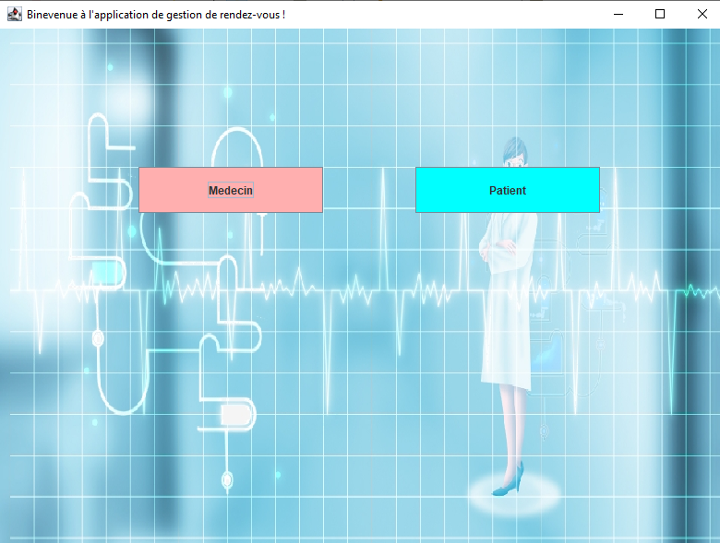

**Figure 13: page Home**

* + 1. PRESENTATION DES PAGES MEDECIN

**Présentation de la page de choix Médecin**

Si je clique sur le bouton Medecin cette page va s’apparaitre

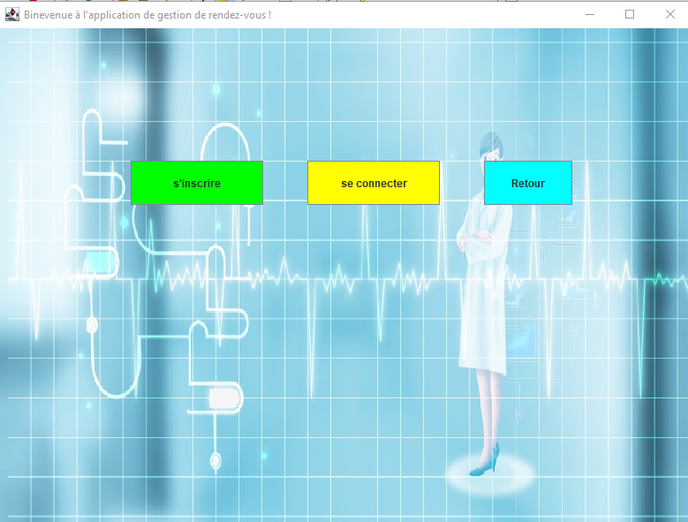

**Figure 14: page de choix**

**Présentation de la page Inscription Médecin**

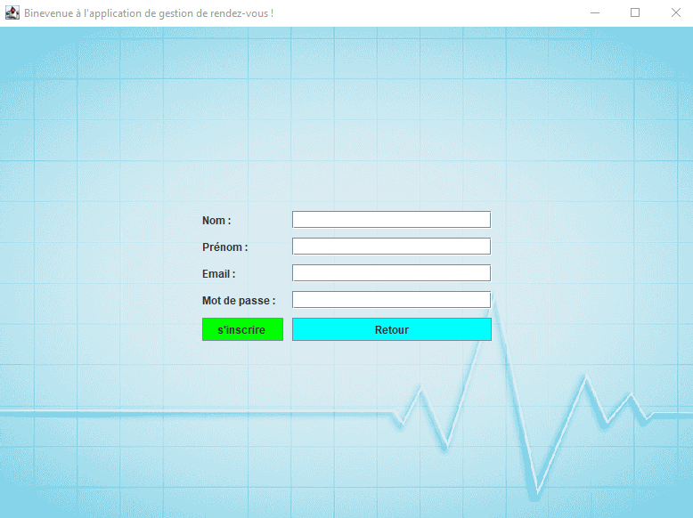

**Figure 15: page Inscription medecin**

Exemple pour l’Inscription d’un médecin :

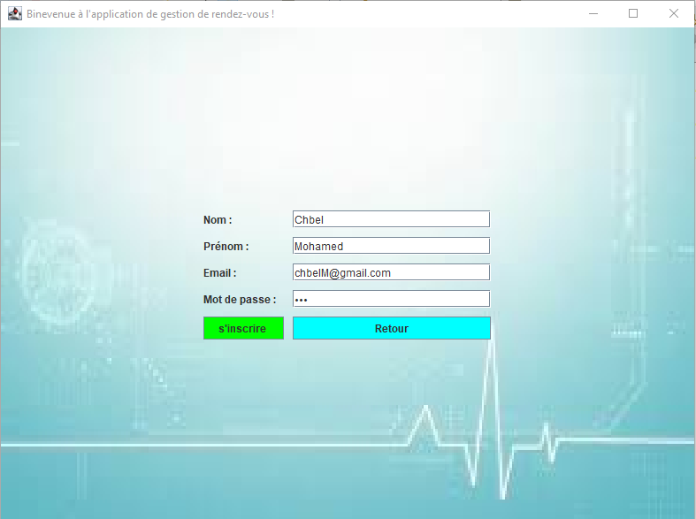

**Figure 16: Enregistrement des informations du médecin**

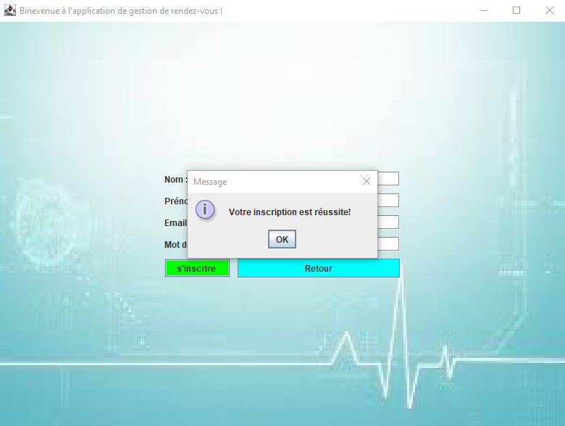

**Figure 17: Réussite de l’inscription medecin**

**Présentation de la page Authentification médecin**

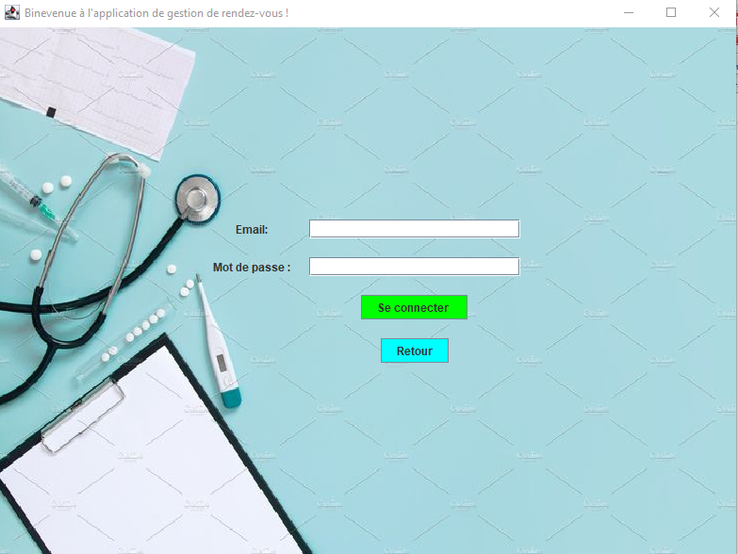

**Figure 18: Authentification medecin**

-Exemple d’authentification d’un médecin :

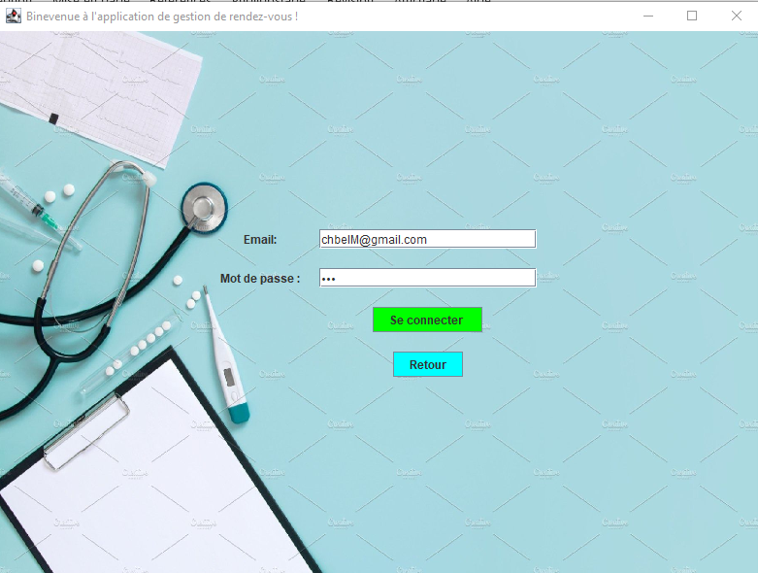

**Figure 19: Réussite de la Connexion**

Affichage des listes :

Remarque : il n’y a aucune demande de rendez-vous pour ce médecin pour ce moment

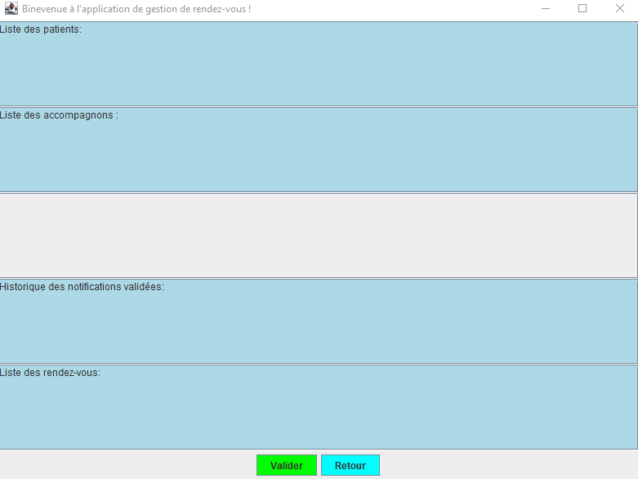

**Figure 20: Affichage des listes**

* + 1. PRESENTATION DES PAGES PATIENT

**Présentation de la page choix Patient**

Si je clique sur le bouton Patient (du page d’accueil) cette page va s’apparaitre



**Figure 21: Page choix Patient**

**Présentation de la page inscription patient et compagnon**

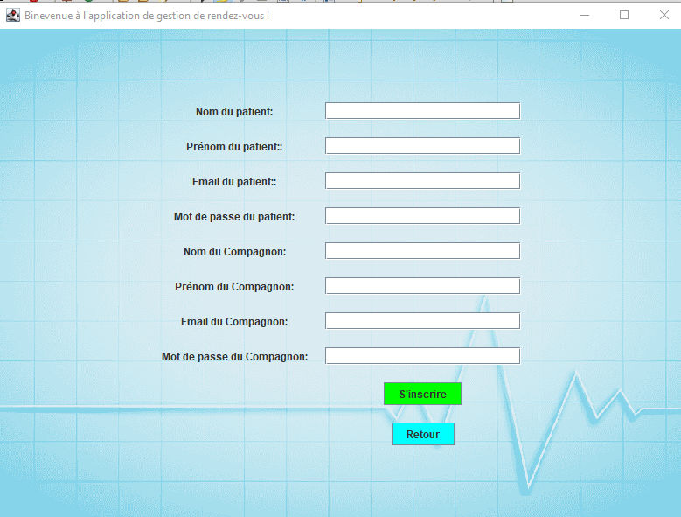

**Figure 22: Page d’Inscription patient**

Exemple d’Inscription d’un patient et son compagnon :

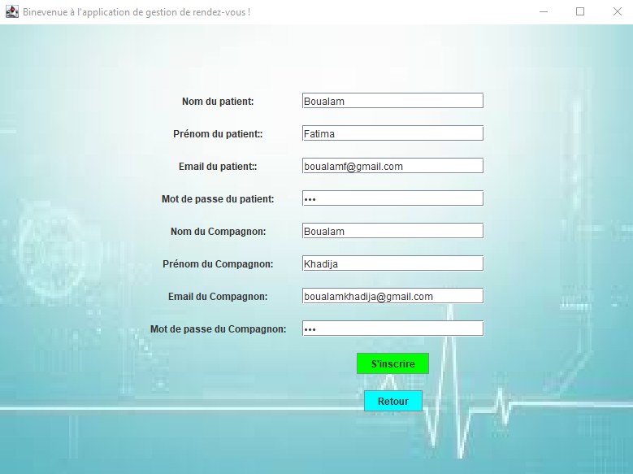

**Figure 23: Enregistrement des informations Patient et Compagnon**

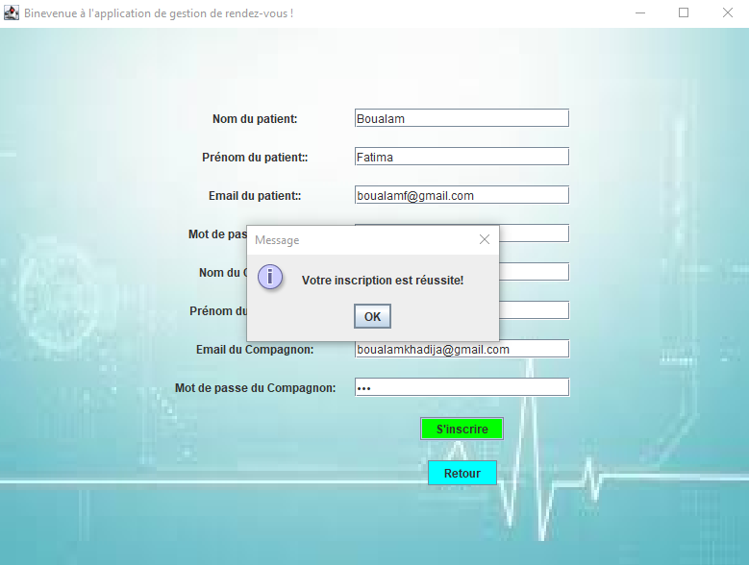

**Figure 24: Réussite de l’inscription Patient Compagnon**

**Présentation de la page d’authentification patient**



**Figure 25: Page Authentification Patient**

Authentification de ce patient via son compagnon

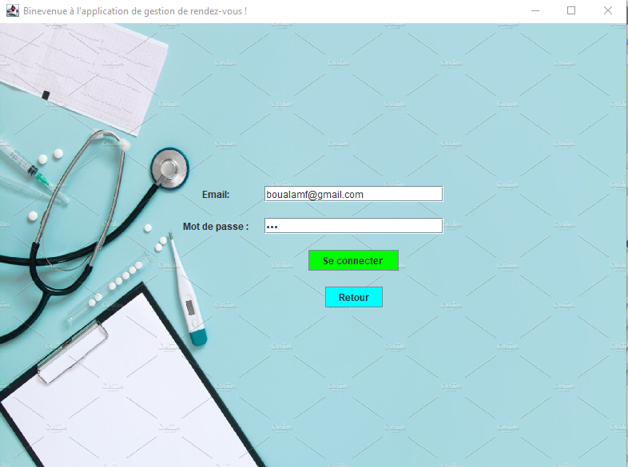

**Figure 26: Connexion du patient**

**Présentation de la page suivante**

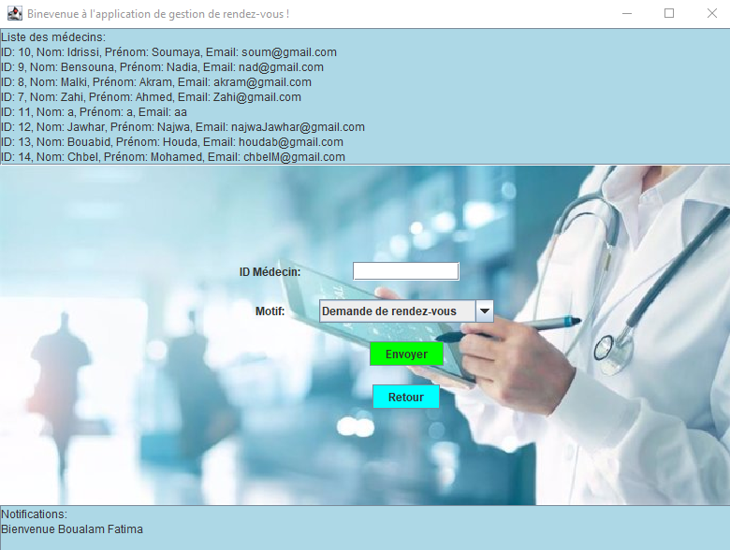

**Figure 27: Demande de service**

**Présentation de la liste de médecins**

La liste des médecins inscrits dans l’application avec leurs ID :

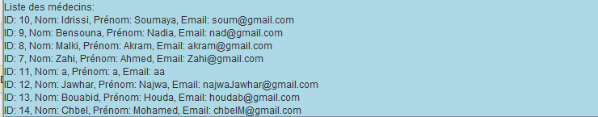

**Figure 28: Liste des médecins**

Un champs de saisie de l’ID et le motif de l’envoie de la notification ,

Pour le motif il y a trois choix :

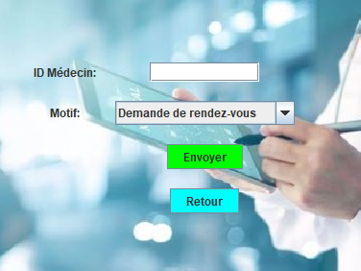

**Figure 29:Choix 1**

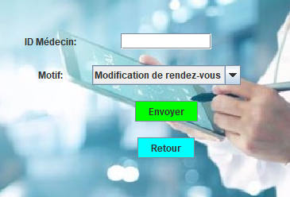

**Figure 30: Choix 2**

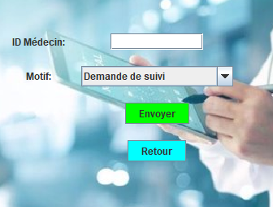

**Figure 31: Choix 3**

3.3.3 LA PRISE DE RENDEZ-VOUS

Le compagnon choisit l’ID 14 (le médecin Mohamed Chbel) et il veut prendre un rendez-vous

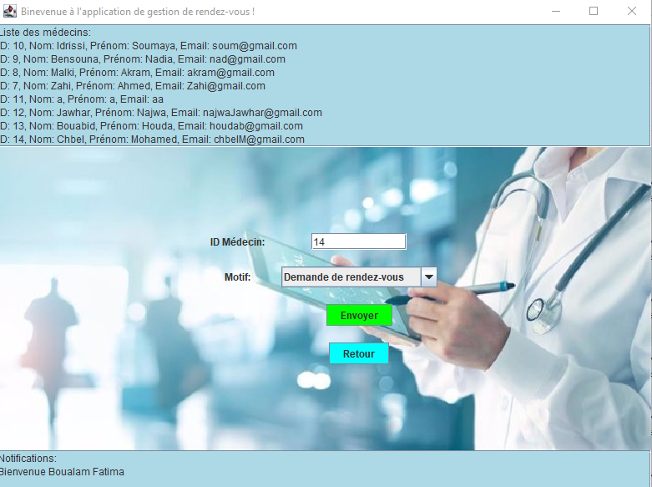

**Figure 32: Demande de rendez-vous**

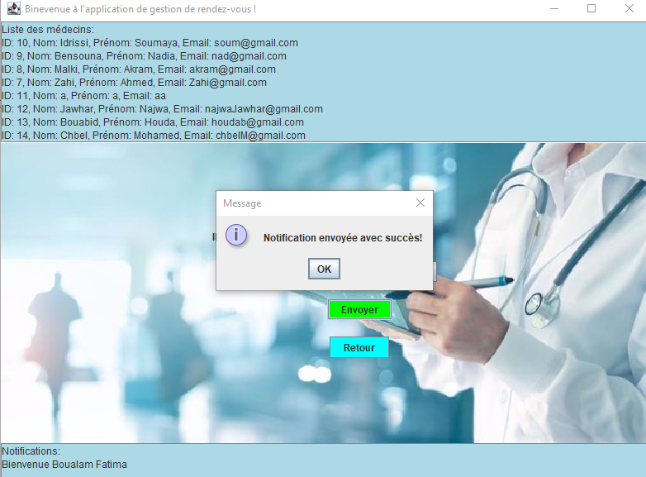

**Figure 33: Envoi de notification**

Maintenant lorsque le médecin spécifié va se connecter il va trouver cette notification et les informations du patient et son compagnon qui a envoyé la notification

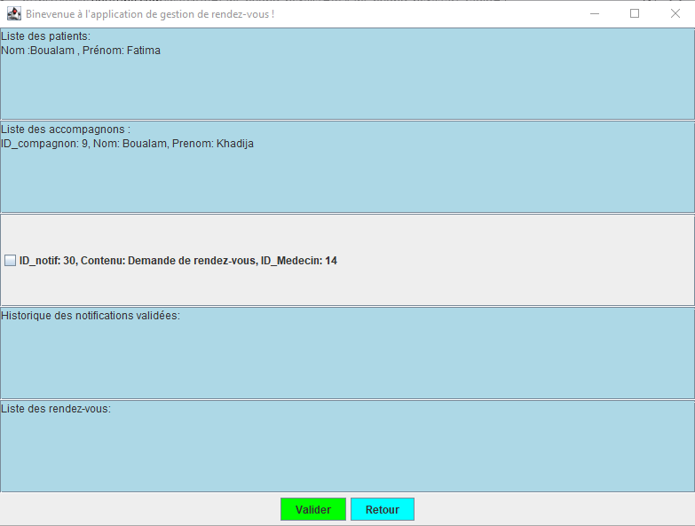

**Figure 34: Après la Connexion du médecin**

Lorsqu’il va valider cette notification

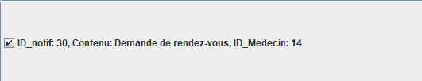

**Figure 35: Validation de la notification du patient**

Le médecin doit créer un rendez-vous pour ce patient

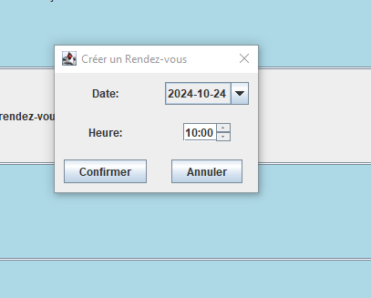 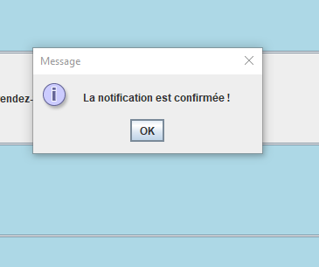

**Figure 36: Création de rendez-vous**

Puis la notification se passe à l’historique et le rendez-vous va s’ajouter à la liste des rendez-vous de ce médecin

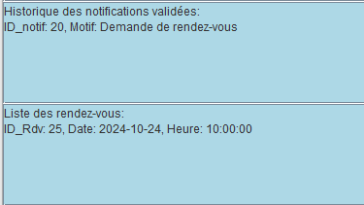

**Figure 37: Historique de notifications**

Le patient Boualam Fatima lorsqu’il va se connecter via son compagnon un message va s’afficher contient la date et l’heure de rendez-vous

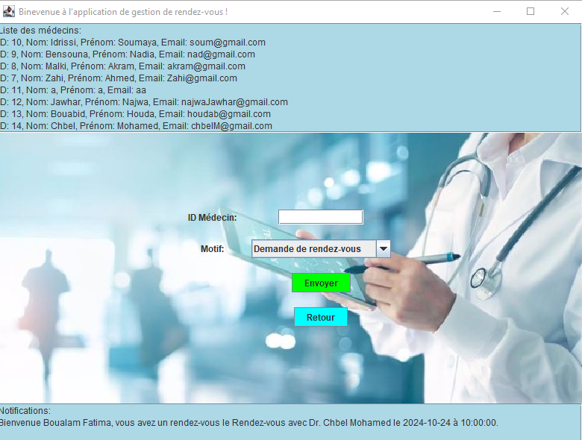

**Figure 38: Réception du message**



**Figure 39: Le message**

3.4 CONCLUSION

Ce chapitre, dédié à la présentation des outils employés pour la création des pages et des différentes interfaces durant mon stage, touche à sa fin. À travers cette exploration, j'ai mis en lumière non seulement les technologies spécifiques utilisées, mais également la manière dont elles se sont intégrées dans le processus de développement de mon projet.

Les outils de développement, tels que Java pour la logique de programmation, MySQL pour la gestion des bases de données, et les bibliothèques graphiques pour la conception des interfaces, ont été fondamentaux dans la création d'une application efficace et intuitive. Chacun de ces outils a joué un rôle crucial, contribuant à l'élaboration d'un système de prise de rendez-vous électronique qui répond aux besoins des utilisateurs tout en garantissant une expérience fluide. De plus, ce chapitre a également souligné l'importance de l'interface utilisateur, qui doit être à la fois fonctionnelle et esthétique. L'ergonomie des pages a été une priorité tout au long du processus de conception, permettant d'optimiser l'interaction avec les utilisateurs. J'ai pris en compte les retours d'expérience pour améliorer continuellement les interfaces, assurant ainsi une meilleure satisfaction des patients et des médecins lors de l'utilisation du système.

En fin de compte, les outils présentés ici ne sont pas seulement des technologies ; ils représentent une synergie entre la théorie et la pratique, entre les besoins des utilisateurs et les solutions techniques. Cette intégration a été essentielle pour le succès de mon projet. La conclusion de mon rapport, qui abordera les résultats de ce travail ainsi que les perspectives d'amélioration et d'évolution, sera traitée dans la section suivante.

**Conclusion Générale**

Mon objectif principal était de concevoir et développer une application de gestion de rendez-vous dédiée au service psychiatrique, en prenant en compte les besoins spécifiques des différents utilisateurs impliqués. Le projet visait à offrir une solution simple et efficace pour faciliter la gestion des rendez-vous, tout en améliorant la communication entre patients, compagnons et médecins. Grâce à l'intégration de fonctionnalités clés telles que l'inscription des compagnons, la gestion des notifications de demande de rendez-vous, et la confirmation automatisée, l'application permet de centraliser et d'optimiser ces processus pour un meilleur suivi des patients.

J'ai développé une interface intuitive et conviviale permettant aux médecins de mieux organiser leurs rendez-vous, tout en simplifiant la communication avec les compagnons des patients. De plus, la gestion des notifications a permis d'automatiser et d'accélérer le processus de réponse aux demandes de rendez-vous, ce qui contribue à réduire les délais d'attente et à améliorer l'efficacité du service.

Ce mois de stage a été particulièrement enrichissant, m'offrant l'opportunité de découvrir les réalités d'un projet en milieu hospitalier, tout en consolidant mes compétences techniques en développement et gestion de bases de données. J'ai également appris à gérer des projets en respectant les délais imposés, renforçant ainsi ma capacité à travailler de manière professionnelle et organisée.

Tout au long de ce rapport, j'ai présenté les différentes étapes de conception et de réalisation de mon application. Afin de répondre aux exigences du cahier des charges, j'ai débuté par une analyse des besoins avant de passer à la conception et la mise en œuvre de la base de données, pour enfin aboutir à la réalisation de l'application elle-même.

Ce projet a été une expérience extrêmement formatrice. J'ai acquis des compétences précieuses non seulement sur le plan technologique, mais aussi en matière de gestion de projet et d'organisation du travail. La cadence soutenue du projet, avec des échéances serrées, m'a permis de développer mon professionnalisme et ma capacité à travailler sous pression.

Enfin, ce projet a été un véritable tremplin pour continuer à évoluer dans le domaine du développement d'applications web et des systèmes d'information. Je ne compte pas m'arrêter ici et j'ai l'intention de poursuivre mon apprentissage, de me perfectionner, et de relever de nouveaux défis dans ce domaine en constante évolution.